

**Об утверждении регламента государственной услуги "Прохождение предварительных обязательных медицинских осмотров"**

***Утративший силу***

Постановление акимата Акмолинской области от 27 сентября 2017 года № А-10/427. Зарегистрировано Департаментом юстиции Акмолинской области 23 октября 2017 года № 6123. Утратило силу постановлением акимата Акмолинской области от 21 января 2020 года № А-1/22

      Сноска. Утратило силу постановлением акимата Акмолинской области от 21.01.2020 № А-1/22 (вводится в действие со дня официального опубликования).

      В соответствии с Законами Республики Казахстан от 23 января 2001 года "О местном государственном управлении и самоуправлении в Республике Казахстан", от 15 апреля 2013 года "О государственных услугах" акимат Акмолинской области **ПОСТАНОВЛЯЕТ:**

      1. Утвердить прилагаемый регламент государственной услуги "Прохождение предварительных обязательных медицинских осмотров".

      2. Контроль за исполнением настоящего постановления возложить на заместителя акима Акмолинской области Мусралимову А.Е.

      3. Настоящее постановление вступает в силу со дня государственной регистрации в Департаменте юстиции Акмолинской области и вводится в действие со дня официального опубликования.

|  |  |
| --- | --- |
| *Аким области* | *М.Мурзалин* |

|  |  |
| --- | --- |
|  | Утвержден постановлением акимата Акмолинской области от 27 сентября 2017 года № А-10/427 |

**Регламент государственных услуг "Прохождение предварительных обязательных медицинских осмотров"**

**1. Общие положения**

      1. Государственная услуга "Прохождение предварительных обязательных медицинских осмотров" (далее – государственная услуга) оказывается медицинскими организациями Акмолинской области, оказывающими первичную медико-санитарную помощь (далее – услугодатель).

      Прием заявления и выдача результата оказания государственной услуги осуществляются через канцелярию услугодателя.

      2. Форма оказания государственной услуги: бумажная.

      3. Результат оказания государственной услуги - медицинская справка услугодателя (далее - справка) по форме № 086/у, утвержденной приказом исполняющего обязанности Министра здравоохранения Республики Казахстан от 23 ноября 2010 года № 907 "Об утверждении форм первичной медицинской документации организаций здравоохранения" (зарегистрированный в Реестре государственной регистрации нормативных правовых актов за № 6697).

      Форма предоставления результата оказания государственной услуги - бумажная.

**2. Описание порядка действий структурных подразделений (работников) услугодателя в процессе оказания государственной услуги**

      4. Для получения государственной услуги услугополучатель представляет документы, указанные в пункте 9 Стандарта государственной услуги "Прохождение предварительных обязательных медицинских осмотров" утвержденного приказом Министра здравоохранения и социального развития Республики Казахстан от 27 апреля 2015 года № 272 (зарегистрирован в Реестре государственной регистрации нормативных правовых актов № 11304) (далее - Стандарт).

      5. Содержание каждой процедуры (действия), входящей в состав процесса оказания государственной услуги, длительность его выполнения:

      1) сотрудник канцелярии услугодателя осуществляет прием документов, фиксирует данные услугополучателя в журнале регистрации и выдает бланк справки - 20 минут.

      В случаях предоставления услугополучателем неполного пакета документов, указанных в пункте 9 Стандарта и (или) документов с истекшим сроком действия услугодатель отказывает в приеме заявления;

      2) профильные врачи проводят медицинское обследование состояние здоровья – 4 часа;

      3) врач-терапевт вносит в справку сведения о профессиональной пригодности - 15 минут;

      4) руководитель услугодателя подписывает справку – 10 минут;

      5) сотрудник канцелярии услугодателя выдает справку – 10 минут.

      6. Результат процедуры (действия) по оказанию государственной услуги, который служит основанием для начала выполнения следующей процедуры (действия):

      1) прием документов, фиксация данных услугополучателя и выдача бланка справки;

      2) медицинское обследование состояние здоровья;

      3) внесение сведений о профессиональной пригодности;

      4) подписание справки;

      5) выдача справки.

**3. Описание порядка взаимодействия структурных подразделений (работников) услугодателя в процессе оказания государственной услуги**

      7. Перечень структурных подразделений (работников) услугодателя, которые участвуют в процессе оказания государственной услуги:

      1) сотрудник канцелярии услугодателя;

      2) профильные врачи;

      3) врач-терапевт;

      4) руководитель услугодателя.

      8. Описание последовательности процедур (действий) между структурными подразделениями (работниками) с указанием длительности каждой процедуры (действия):

      1) сотрудник канцелярии услугодателя осуществляет прием документов, фиксирует данные услугополучателя в журнале регистрации и выдает бланк справки - 20 минут.

      В случаях предоставления услугополучателем неполного пакета документов, указанных в пункте 9 Стандарта и (или) документов с истекшим сроком действия услугодатель отказывает в приеме заявления;

      2) профильные врачи проводят медицинское обследование состояние здоровья – 4 часа;

      3) врач-терапевт вносит в справку сведения о профессиональной пригодности - 15 минут;

      4) руководитель услугодателя подписывает справку – 10 минут;

      5) сотрудник канцелярии услугодателя выдает справку – 10 минут.

      9. Подробное описание последовательности процедур (действий), взаимодействий структурных подразделений (работников) услугодателя в процессе оказания государственной услуги отражается в справочнике бизнес -процессов оказания государственной услуги согласно приложению к настоящему регламенту.

|  |  |
| --- | --- |
|  | Приложение к регламенту государственной услуги "Прохождение предварительных обязательных медицинских осмотров" |

**Справочник бизнес-процессов оказания государственной услуги "Прохождение предварительных обязательных медицинских осмотров"**

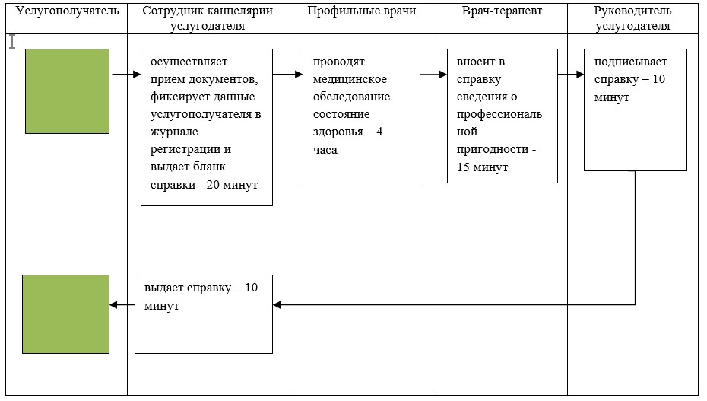

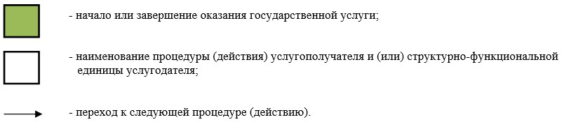

© 2012. РГП на ПХВ «Институт законодательства и правовой информации Республики Казахстан» Министерства юстиции Республики Казахстан